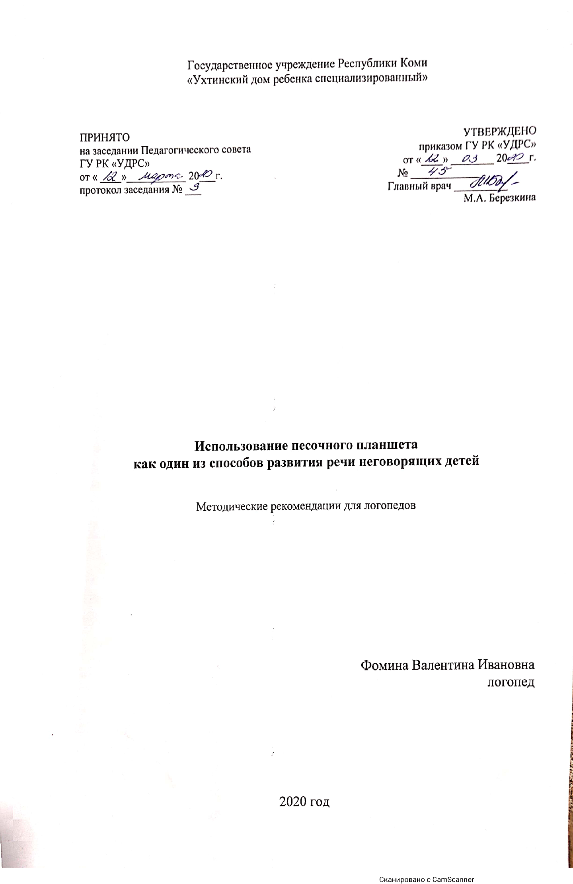

Все мы, логопеды, сталкиваемся с неговорящими детьми, и понимаем, как сложно вызвать речь у ребенка, особенно с отклонениями в развитии. Группа неговорящих детей неоднородна. В нее входят дети с моторной и сенсорной алалией, анартрией (тяжелой степенью дизартрии), ранним детским аутизмом, интеллектуальной недостаточностью, нарушением слуха. К сожалению, статистика говорит о том, что в последнее время неговорящих детей становится больше. Тот уровень речи, который есть у этих детей - вокализации, звукоподражания и звукокомплексы, эмоциональные восклицания, даже отдельные нечетко произносимые обиходные слова не могут служить им для полноценного общения.
Основные принципы общения с неговорящими детьми
- Выражение лица – максимально доброжелательное, теплое, нераздраженное.
- Тон голоса в разговоре с ребенком – предельно (в любых ситуациях) доброжелательный, приветливый; исключить употребление приказных фраз.
- Больше тактильных контактов: обнять, погладить, приласкать.
- Не делать постоянных замечаний, не кричать, всегда быть с ребенком вежливым.
- Не торопить и не подгонять ребенка.
- Терпение, любовь к ребенку должны присутствовать всегда.
Часто и педагоги, и логопеды, работающие с неговорящими детьми, совершают одну и ту же ошибку. Занятие проходит очень «академично»: детей усаживают за столики, показывают им игрушки, картинки, просят назвать предметы. Занятие идет по задуманному плану, не учитывающему интерес ребенка. Педагог постоянно просит: «Повтори!», «Скажи как я!»
Да, подражание - непременное условие овладения речью. Роль повторения при нормальном развитии ребенка незначительна, любой ребенок усваивает материал активно. Но, чтобы ребенок сам, по собственной инициативе начал говорить, у него должна сформироваться потребность в этом. Первые слова появляются при общении-взаимодействии со взрослым, при желании получить что-либо, т. е. когда необходимо назвать предмет. Поэтому необходимо создавать ситуации для развития речи, а не просто повторять заученный материал.
Наша практика использования песочного планшета в работе с неговорящими детьми показывает, что очень хорошо действует создание проблемных ситуаций, например,«забыла» включить свет насыпать песок в песочницу, положить игрушку – все это вынуждает ребёнка просить недостающее, т. е. проявлять речевую инициативу.
Общеизвестно, что игра – ведущий вид деятельности ребенка – дошкольника. Но как быть, если дети не играют, не подражают взрослому в игре, а в лучшем случае только ходят, бегают или просто сидят с одной и той же игрушкой в руках? С такими детьми наиболее важно использовать нетрадиционные формы работы.
На мой взгляд, взгляд логопеда, использование игр с песком, особенно с неговорящими детьми, является очень эффективным средством в образовательной и коррекционно-развивающей работе.Наш опыт показывает, что игры на песочном планшете позволяют эффективнее проводить работу по развитию речи детей.
При использовании игровых упражнений с песком в работе с неговорящими детьми можно решить следующие коррекционные задачи:
- обогащение пассивного словаря;
- вызывание эмоциональных восклицаний, звукоподражаний, лепетных и облегченных слов;
развитие мелкой моторики.
Все предметные картинки, которые используются на наших занятиях, заламинированы. Детям предлагается не одна, а несколько аналогичных картинок. Каждому ребенку представляется право выбора той или иной картинки. К примеру, если у нас тема «Водичка капает из крана», то ребенку предлагается не одна картинка, а две – кран большой и кран маленький.
У педагога должно быть достаточно большое количество предметов и инструментов. Ребенку представляется возможность самостоятельно выбирать инструмент для рисования после того, как его знакомят с темой занятия. Педагог подводит ребенка к пониманию выбора необходимого для выполнения работы предмета или инструмента.
В коллекции должно быть достаточно игрушек из полимера, стекла, дерева, силикона, винила, пластмассы:
- предметы и фигурки, обозначающие один и тот же предмет. Например, у нас по несколько лошадок, кошек, медведей, собак и других игрушек разных по размеру, цвету, качеству материала. На занятии дети выбирают из группы игрушек любую по своему желанию;
- миниатюрные фигурки: человеческие персонажи, овощи, фрукты, транспорт, растения, пластиковые формочки разных величин и геометрических форм, формочки для теста. Эти игрушки служат не только для рисования на песке, но и помогают обыграть рисунки. Например, тема «Дорога». Дети рисуют дорогу. Затем по этой дороге «едут» машины грузовые и легковые. Тема «Деревья в лесу»: оттисками оставляют след на песке формочками. Затем размещают в этом «лесу» диких животных.
Песочница – прекрасный посредник для установления контакта с ребенком. Через игры с песком легко решается такая задача, как развитие коммуникативных навыков, т.е. умение общаться.
На первых занятиях ребенок наблюдает (порой опосредовано, со стороны), как педагог с помощью пульта включает планшет, «играет» с песком. Затем ребенок постепенно подходит к планшету и смотрит на действия взрослого. После этого начинает трогать песок, одновременно держа взрослого за руку. И только поняв, что песок не причинит ему вреда, начинает играть.
Все приемы рисования песком и на песке условно можно разделить на несколько групп:
- Рассыпание песка из кулака равномерно по стеклу - создание фона.
- Наброс.
- Щепотка.
- Насыпание песочной струей: песок зажат в кулаке, слегка разжав кулак, высыпаем песок тонкой струйкой на поверхность стекла):
- песчинки попадают в одну точку - круг;
- песочная струя рассыпается зигзагом - волны, чайки…;
- песочная струя рассыпается дугой - холмы, горы…;
- песочная струя рассыпается линией - дороги, дома…;
- песочная струя рассыпается замкнутой линией - воздушные шары, облака…;
- песочная струя рассыпается спиралью - порыв ветра, снежные бури…;
- Рисование пальцами - песок раздвигается пальцами по фону.
- Рисование тыльной стороной ладони одной руки и обеих рук одновременно (крылья птиц, бабочки…).
- Рисование подушечками пальцев (вода, дождь, звезды…).
- Рисование с помощью различных инструментов (грабельки, палочки, кисточки…).
- Оттиск (игрушки – трафареты).
Песок – природный материал. Он привлекает детей своей необычной структурой и новыми ощущениями, которые они испытывают при касании песка. Песок нередко действует на детей как магнит. Прежде чем они успевают осознать, что делают, их руки сами начинают просеивать песок, чертить на нем и т.д.
Для начала дети должны почувствовать песок. Положить руки на песок и потрогать его. Пропустить через пальцы. Помесить. Подвигать руками песок в разные стороны. Чертить пальцами на песке. Пересыпать песок с ладошки на ладошку, с одного стаканчика в другой. Рыть ямки, погружать руки в песок. Искать в песке зарытые мелкие игрушки. Насыпать песок в ведерко лопаткой. Важно вызвать у ребенка активность и желание овладеть действием.
Продумывая упражнения к занятию, мы помним, что повторение одних и тех же заданий детям скучно. Всякий раз задачу усложняем, представляя в другом варианте.
Так, рисование указательным пальцем прямых длинных и коротких линий отрабатывается на занятиях по разным темам: «Водичка капает из крана», «Дождик», «Травка для гуся и гусенка». Рисование указательным пальцем кривых, волнистых закругленных линий проходит именно в такой последовательности: от более простого движения руки к более сложному.
Рассмотрим несколько особых приемов рисования на песке:
- насыпание песка шприцем и щепотью достаточно сложный процесс для детей, ведь он требует точности и аккуратности в работе, поэтому данному приему необходимо уделить особое внимание;
- рисование ватными палочками прямых линий, овалов и кругов дается детям нелегко, ведь здесь, кроме того, что надо изобразить на песке предмет, надо еще и рассчитать силу нажима на палочку, чтобы она не согнулась;
- рисование оттиском проводится сначала на неограниченной площади, дети могут делать отпечатки на всей поверхности планшета. Делать оттиск на ограниченной площади для детей гораздо сложнее, т.к. надо оставить след от игрушки по возможности точно к объекту.
Игры песочном планшете должны отражать лексические темы, которые позволяют разнообразить не только занятие, но и расширить лексический запас детей.
Во время занятий на песочном планшете логопед постоянно:
- озвучивает все свои действия и действия ребенка, используя повторение одних и тех же слов, произнося их четко, терпеливо, доброжелательно;
- использует простые инструкции типа "Дай мишку", "Где кошка?" Опирайтесь на то, что ребенку доступно. Неоднократно повторяя уже усвоенное
- применяет в речи наряду с полными словами их упрощенные варианты: машина — би-би, кошка — мяу.
Игры на песке и с песком – одна из форм естественной деятельности дошкольника. Именно поэтому логопеды могут использовать песочницу как для занятий с неговорящими детьми, так и как способ взаимодействия с малышами в непринужденной обстановке.

ЛИТЕРАТУРА:
- Грабенко Т. М., Зинкевич-Евстигнеева Т. Д. Чудеса на песке. Песочная игротерапия. - СПб.: Институт специальной педагогики и психологии, 1998.-50 с.
- Грабенко, Т.М., Зинкевич-Евстигнеева, Т.Д. Коррекционные, развивающие, адаптирующие игры.— СПб.: «ДЕТСТВО-ПРЕСС», 2007.
- Мариелла Зейц. Пишем и рисуем на песке. Настольная песочница: (перевод с англ.) – М.: ИНТ, 2010 – 94с.: ил.
- Н. А. Сакович. Технология игры в песок. Игры на мосту. – СПб.
2008.
- Сапожникова О.Б., Гарнова Е.В. Песочная терапия в развитии дошкольников. – М.: ТЦ Сфера, 2017. – 64с. (Библиотека Логопеда)
- Старцева С.М. Пескотерапия в работе с дошкольниками/ Старцева С.М.// Коррекционная работа в ДОУ . – 2016. - №7 (19). – С.2 – 11

